**UI框架月考题**

**姓名 班级 分数**

**满分：100分**

**时间：90分钟**

1. **分数15分**



1. **分数30分**

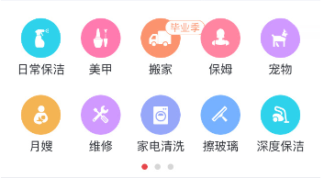

1. **分数30分**



1. **分数25分**

**4.png**